Федеральное государственное образовательное бюджетное

учреждение высшего образования

**«Финансовый университет при Правительстве Российской Федерации»**

**(Финансовый университет)**

Колледж информатики и программирования

Специальность 10.02.05 «Обеспечение информационной безопасности автоматизированных систем»

**ОТЧЕТ**

**ПО УЧЕБНОЙ ПРАКТИКЕ**

Профессиональный модуль УП.01.01

*(наименование профессионального модуля)*

Выполнил:

обучающийся учебной группы № 1222

Тизяков Е.Д.

*(И.О. Фамилия)*

Проверил:

руководитель практики от колледжа:

_____________

*(И.О. Фамилия)*

_____________

*(И.О. Фамилия)*

**Москва**

**20­­­­24**

Тема 7. Служба каталогов Astra Linux Directory

# Задание 7 Конфигурирование службы astra linux directory.

**Цель:** Создание единого пользовательского пространства ALD.

**Используемое программное обеспечение:**

* **VirtualBox**
* **OC Astra Linux**

**Проверка имени компьютера**

Проверили имя компьютера через свойства. Также можно проверить имя компьютера командой hostname через терминал.

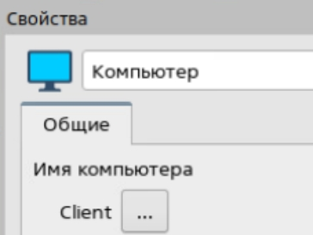

Рис. 1. Проверка имени на клиенте

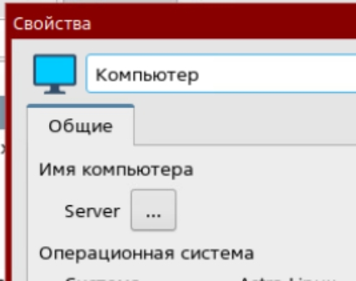

Рис. 2. Проверка имени сервера

**Установка ALD на клиенте**

Перед настройкой необходимо установить пакеты из репозитория, иначе после настройки доступа в интернет не будет.

Установка пакетов осуществляется по средствам менеджера пакетов Synaptic. Установленные пакеты показаны на Рис.3

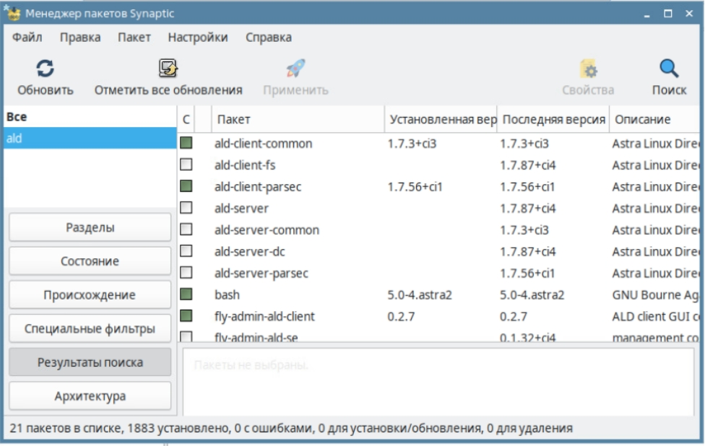

Рис. 3. Установленные пакеты на клиенте

**Настройка сети**

Настроил сеть на клиенте и сервере:

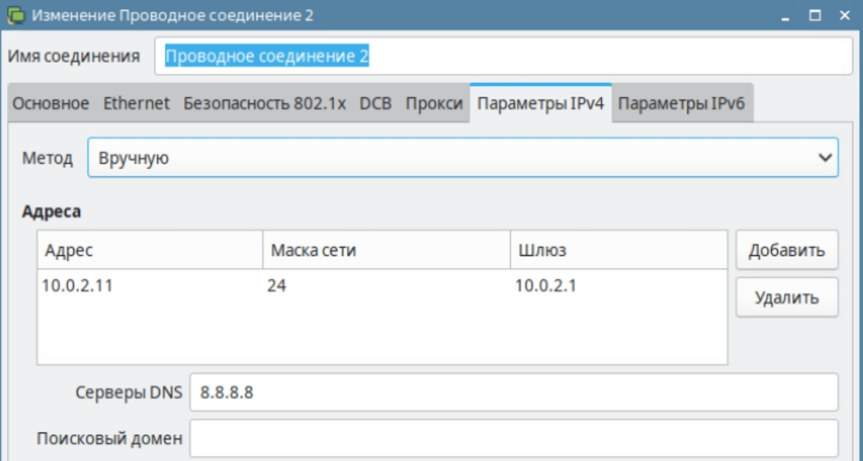

Рис. 4. Настройка на клиенте

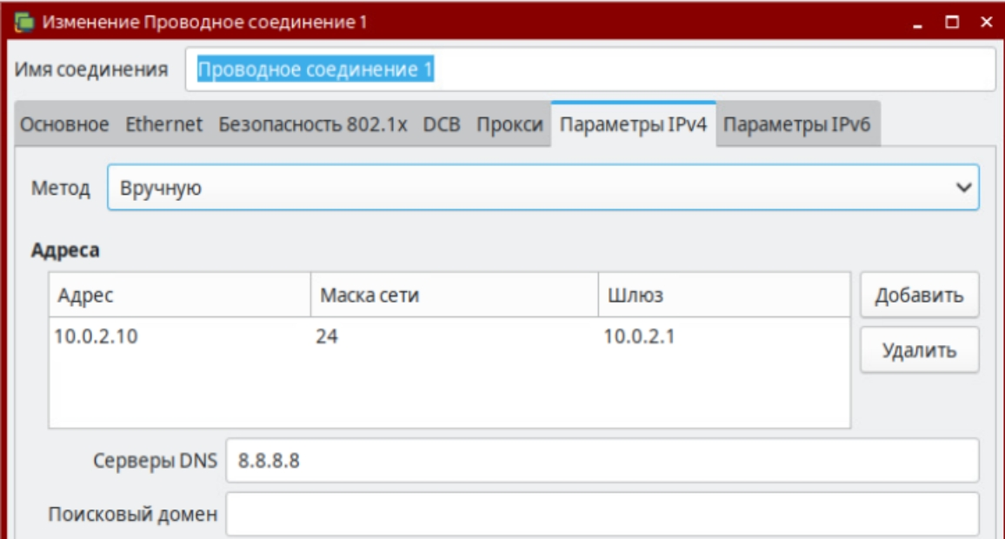

Рис. 5. Настройка на сервере

**Конфигурация файла hosts**

В терминале выполнили следующие команды:

sudo –i

kate /etc/hosts

Команда sudo –i, меняет текущего пользователя на root.

Команда kate /etc/hosts, открывает файл hosts, и позволяет его редактировать.

После выполнения данных команд откроется файла hosts, в котором дописали строки привязки сервера и клиента.

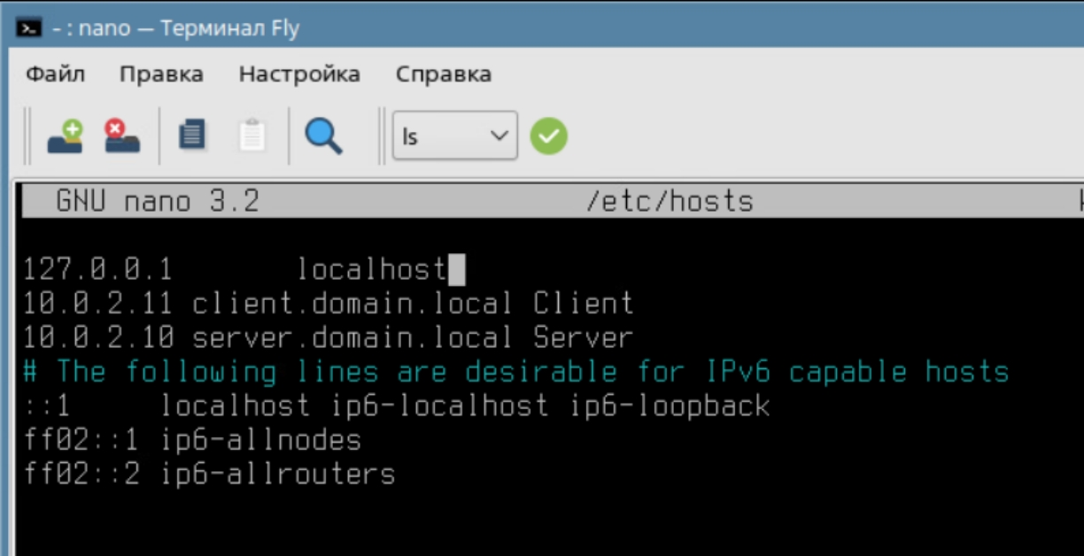

Рис. 6. Файл hosts на клиенте

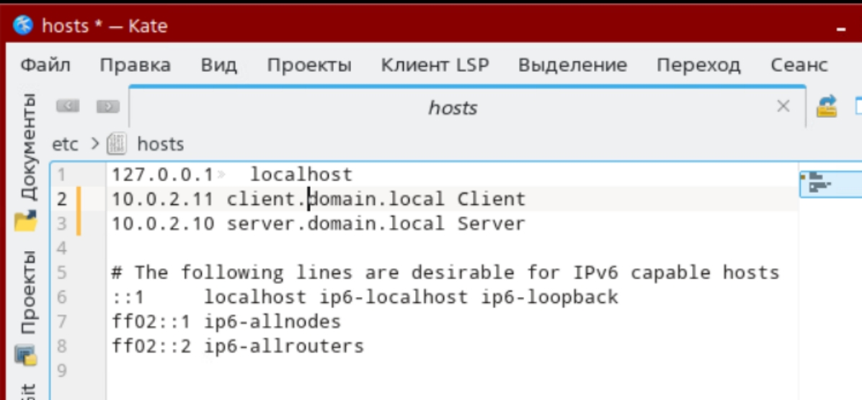

Рис. 7. Файл hosts на сервере

**Проверка работоспособности сети**

Выполним команды:

*ping client.domain.local* – на сервере

*ping server.domain.local* – на клиенте

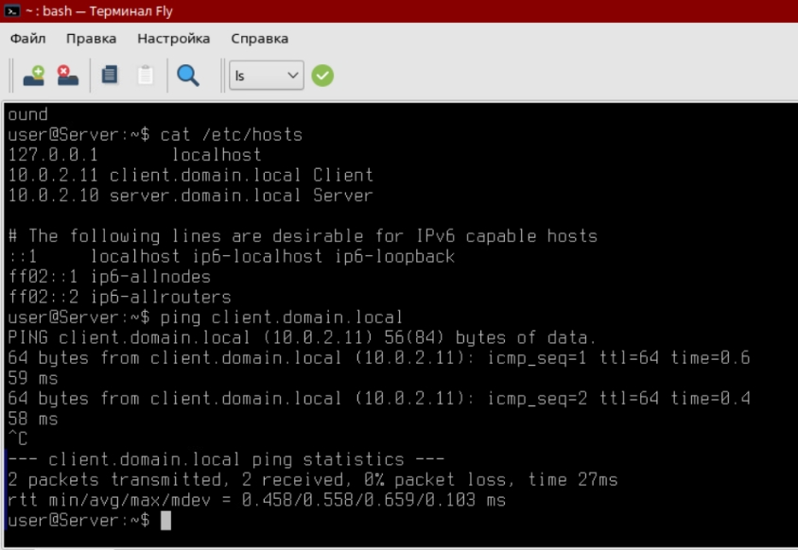

Рис. 8. Ping с сервера на клиента

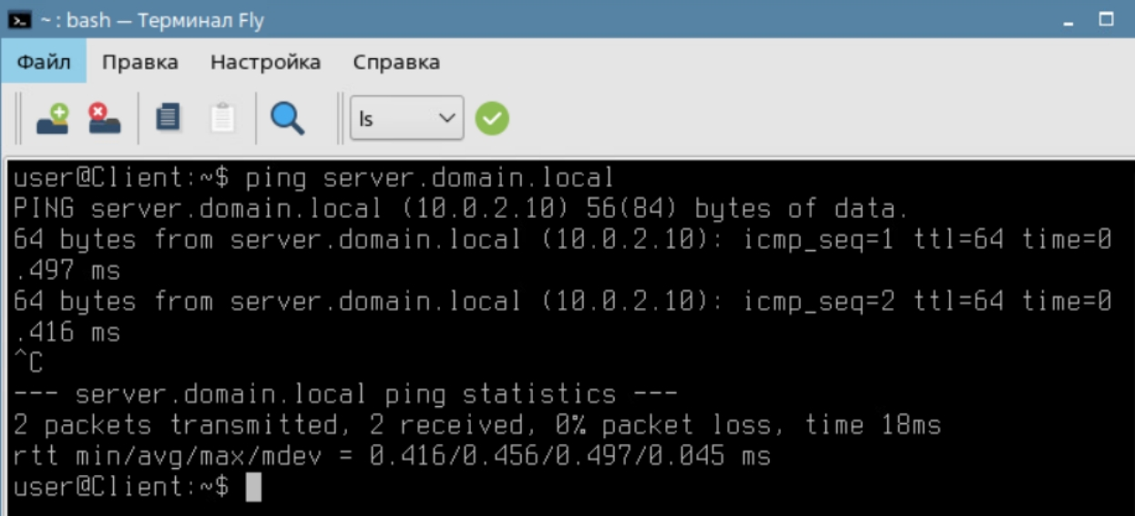

Рис. 9. Ping с клиента на сервер

**Установка ALD на сервер**

Запустили Менеджер пакетов Synaptic и установили следующие пакеты:

*ald-server-common*

*ald-admin-common*

*fly-admin-ald-server*

Пакет *ald-server-common* содержит набор программ и утилит для работы службы ALD. Пакет *ald-admin-common* содержит набор программ и утилит для администрирования службы ALD.

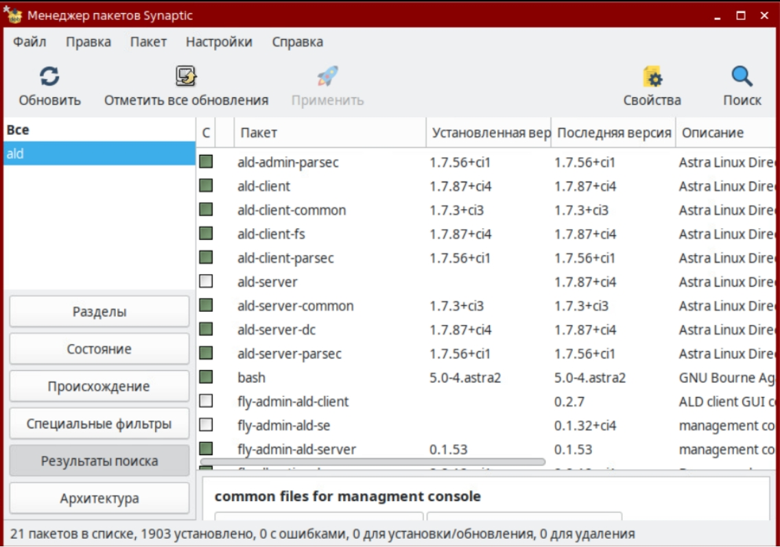

Рис. 10. Установленные пакеты на сервер

**Настройка службы ALD**

Поле запуска программы в открывшемся окне ввожу пароль *admin*. Дале перешел в раздел Создание ALD сервера.

При создании ALD сервера указал данные как на рисунке 11.

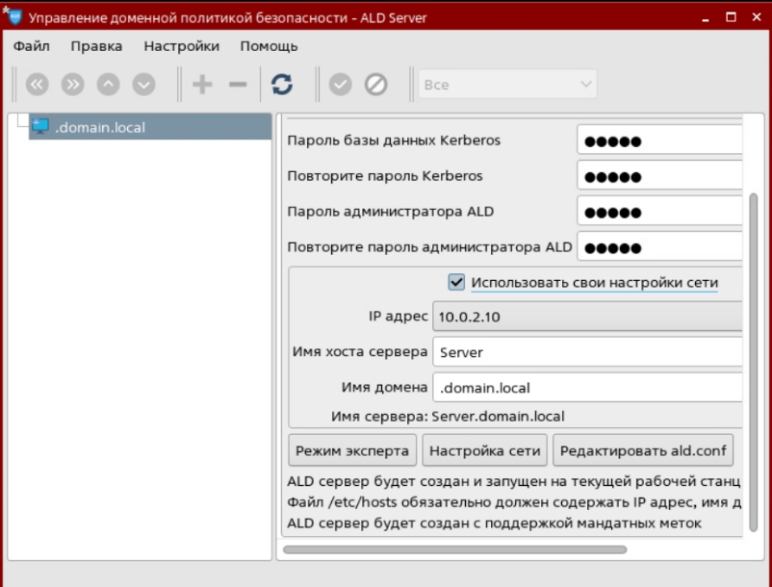

Рис. 11. Настройка ALD сервера

После происходит процесс инициализации ALD сервера рис. 12.

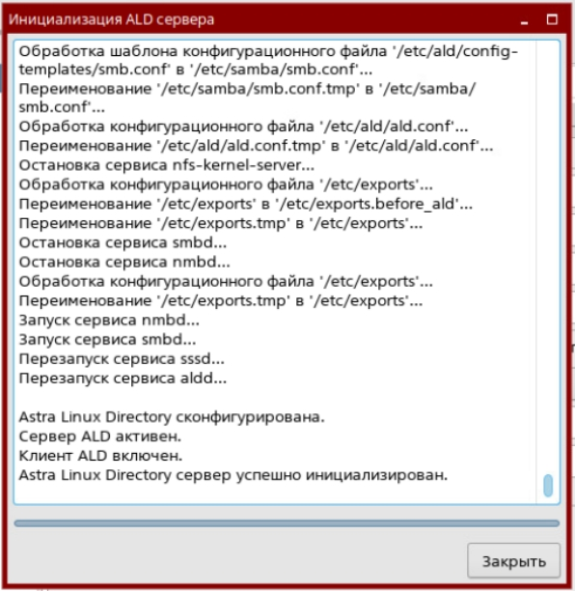

Рис. 12. Процесс инициализации ALD сервера

Подключаем домен. В левой части программы Доменной политики безопасности отобразилась структура домена рис. 13.

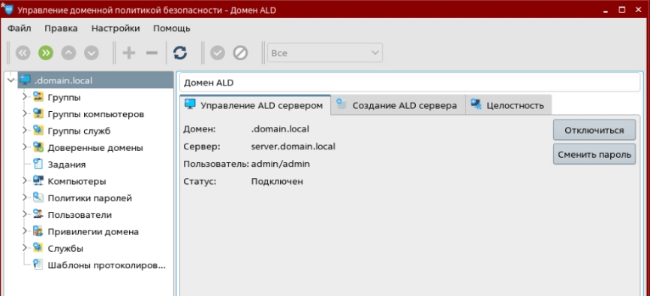

Рис. 13. Дерево домена

**Настройка ALD на клиента и подключение к домену**.

Запустил Настройку ALD клиента Fly и указал настройки, приведенные на рисунке 14.

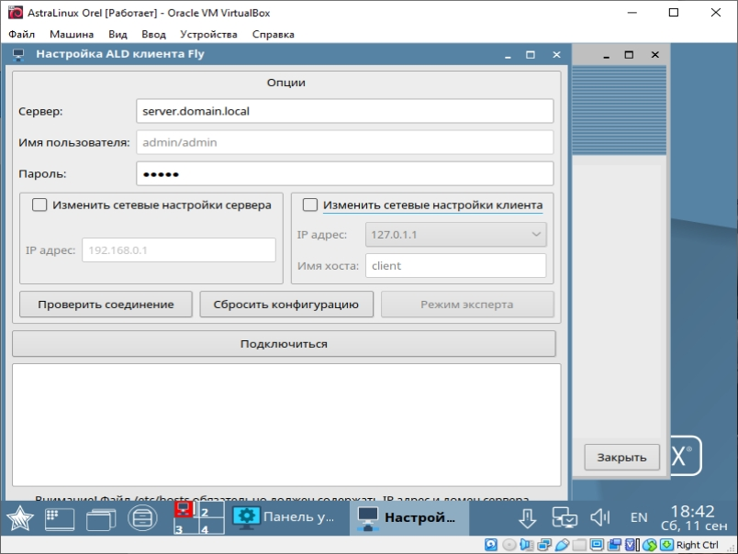

Рис. 14. Настройка ALD клиента Fly

После ввода настроек проверил соединение с сервером службы ALD, кнопкой «Проверить соединение».

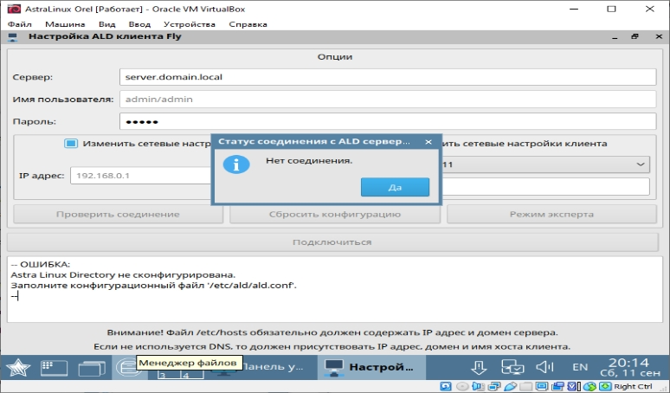

Рис. 10 Нет соединения

Настройка ALD клиента Fly, сообщает об ошибке, а именно заполните конфигурационный файл /etc/ald/ald.conf. Для заполнения файла ald.conf, запускаю терминал и с помощью графического текстового редактора NotePad++ открываю данный файл.

В данном конфигурационном файле задал значения, соответствующие таблице 1.

Таблица 1. Конфигурационный файл ald.conf

|  |  |  |
| --- | --- | --- |
| № п.п. | Параметр | Значение |
| 1 | DOMAIN | .domain.local |
| 2 | SERVER | server.domain.local |
| 3 | SERVER_ON | 1 |
| 4 | CLIEBT_ON | 1 |

После изменения конфигурационного файла выполнил проверку соединения с сервером ALD рис. 15.

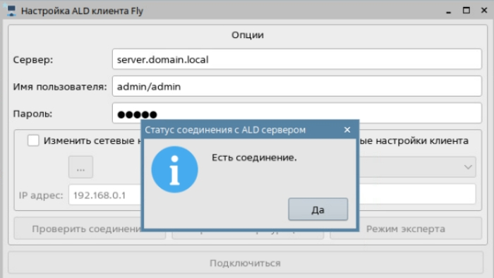

Рис. 15. Статус соединения с ALD сервером

После успешной проверки нажал на кнопку «Подключиться» рис. 16.

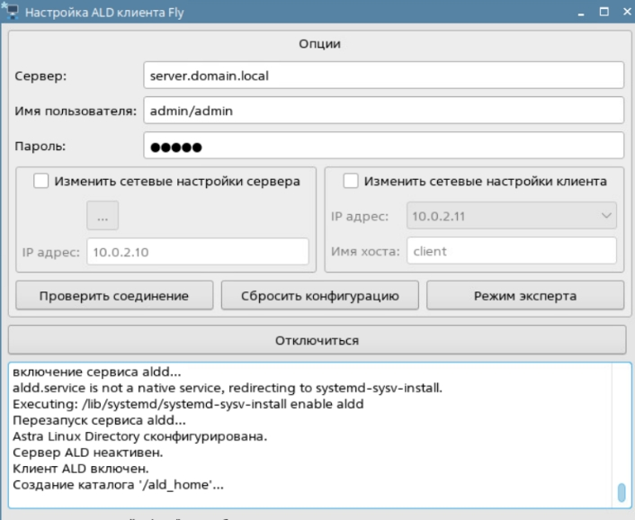

Рис. 16. Настройка ADL клиента

**Создание и настройка пользователя ALD**

Для создания пользователя на сервере ALD запустил «Управления доменной политикой безопасности», в выпадающем списке .domain.local перешел во вкладку Пользователи и нажал на кнопку «+». Далее заполнил поле «Имя» и выбрал Тип ФС local.

После создания пользователя изменил ему пароль рис. 17.

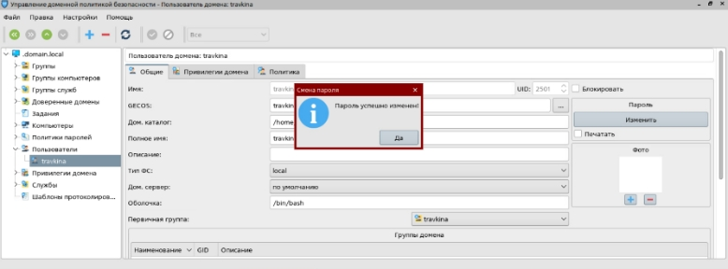

Рис. 17. Смена пароля

После успешного создания пароля перешел в раздел Привилегии домена и в блоке компьютеры добавил компьютер *client.domain.local*. Затем проверил наличие созданного пользователя рис. 18.

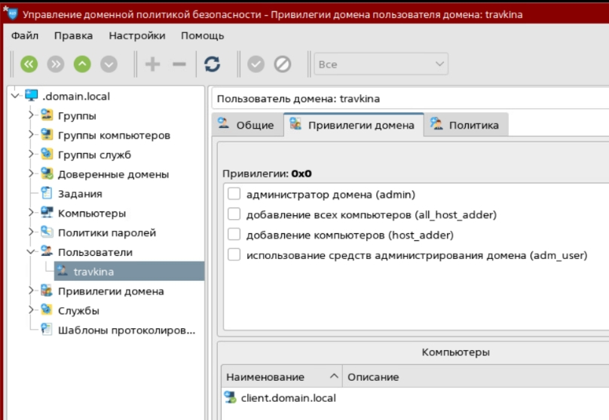

Рис. 18. Привилегии домена

**Проверка работоспособности ALD**

После выхода из системы нажал кнопку Сессия, выбрал новую сессию.

После ввода учетных данных нового пользователя осуществил проверку учетных данных пользователя, для этого зашел в терминал Fly рис. 19.

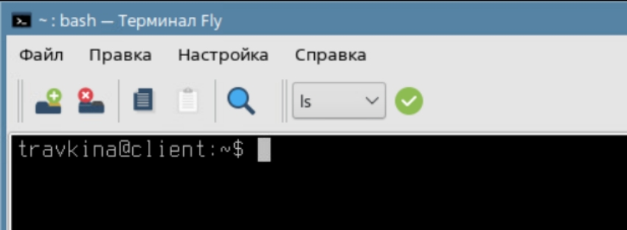

Рис. 19. Терминал Fly нового пользователя

**Вывод:** в ходе работы было создано единое пользовательское пространство на основе службы ALD. Была произведена настройка проводного соединения между сервером и клиентом. Установлены пакеты серверной и клиентской части службы ALD и графических утилит администрирования. Была проведена настройка конфигурации службы ALD сервера и клиента. Проверена работоспособность единого пользовательского пространства.